# Editando Mundos

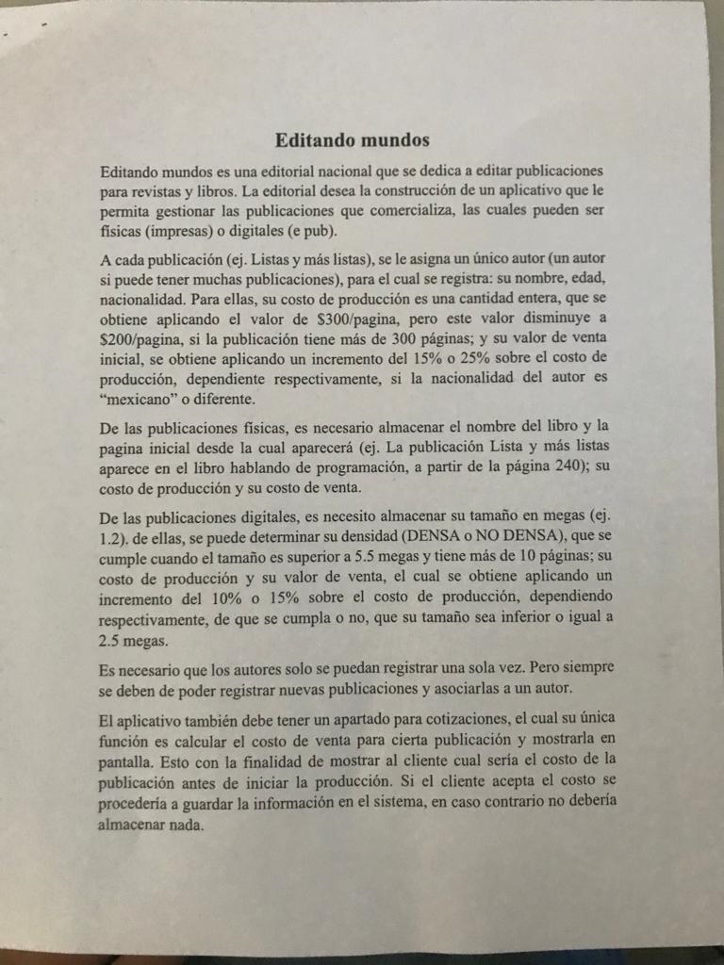

* [ ] Levantamiento de requerimientos
* [ ] Especificacion de funcionalidades
* [ ] Espeificación de aspectos
* [ ] Diagrama que modele el comportamiento
* Propuesta de modificaciones
* …

## Levantamiento de requerimientos

* Cliente:
  + Cotizar impresión de publicaciones
  + Aplicación fácil de usar
* Administrador
  + Dar de alta publicaciones de la editorial
  + Tener acceso a toda la información de publicaciones dadas de altas
  + Que se calcule el precio de producción y venta de una publicación
  + Que se puedan guardar muchas publicaciones

Aspectos Funcionales

* CRUD de publicaciones físicas y digitales
* CRUD en autores
* Calcular precios de la producción y venta de publicación
* Realizar cotización de publicaciones
* Crear cuenta
  + Usuario
  + Admon.

Aspectos no funcionales

* Interfaz gráfica
* Base de datos escalable
* Buen rendimiento

DUDAS

Q